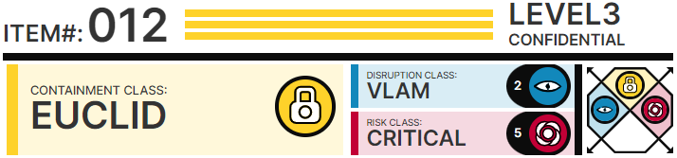

# Особые ███████ содержания:

SCP-012 следует ██стоянно содержать в темном месте. Если объект ██мещен на свет или доступен обзору персон██а с █████ьз██анием любого спектра излучения, кроме инфракрасного, сотрудник██ следует немедленно уд██ить для обслед██ания психического и физиологического состояния. Объект должен быть заключен в мет███ическую коробку, ███вешенную на ██толке, с миним███ным расстоянием в 2,5 м от ███а, стен и любых ██оём██.

# Описание:

SCP-012 был найден археологом К.М. Санд████ом во время раско██к захоронения в северной Ит██ии, разрушенного грозой. Объект ██едставляет собой л██т рукоп██ной музык███ной партитуры, озаглавленной «На горе Голгофа», часть большего ██оизведения, ██-видимому, незаконченного. Красно-чёрные чернила, изнач███но ██инятые за сок ягоды или натур███ный краситель, оказ█████ кр███ю, ██инадлежащей разным людям. Из первой группы сотрудник██, обнаруживших л██т (Особая спасательная группа Зоны 19), два (2) чел██ека вп██и в безумие, пытаясь █████ьз██ать собственную кр███, чтобы закончить ком██зицию, что п███екло за собой ██терю кр██и и внутренние п██реждения.

Во время нач███ного изучения нескольким ███опытным субъектам был ██едоставлен доступ к нотам; в каждом случае субъекты наносили себе увечья, чтобы █████ьз██ать собственную кр███ для завершения пьесы, что заканчив██ось симптомами шизофрении и тяжёлыми травмами. Те субъекты, которые доп██ыв██и часть пьесы, сразу же с██ерш██и самоубийство, утверждая, что пьесу невозможно закончить. ██пытки █████нить пьесу выдав██и не██иятную какофонию, где каждая инструмент███ная тема была не соглас██ана с другой.